ΕΙΣΗΓΗΤΙΚΗ ΕΚΘΕΣΗ

στο σχέδιο νόμου "Κύρωση της Συμφωνίας μεταξύ της Κυβέρνησης της Ελληνικής Δημοκρατίας και της Κυβέρνησης της Δημοκρατίας της Βενεζουέλας για συνεργασία στον τομέα του τουρισμού"

Προς τη Βουλή των Ελλήνων

Με το προτεινόμενο σχέδιο νόμου επιδιώκεται η κύρωση της Συμφωνίας που υπογράφηκε στην Αθήνα την 22.10.1997 μεταξύ της Κυβέρνησης της Ελληνικής Δημοκρατίας, που εκπροσώπησε η Υπουργός Ανάπτυξης και της Κυβέρνησης της Δημοκρατίας της Βενεζουέλας, που εκπροσώπησε ο Υπουργός Τουρισμού, για τη συνεργασία στον τομέα του τουρισμού και την ανάπτυξη των τουριστικών σχέσεων ανάμεσα στις δύο χώρες.
Η Συμφωνία αυτή είναι αποτέλεσμα της κοινής πεποίθησης και των δύο πλευρών ότι η ανάπτυξη του τουρισμού και η διεύρυνση των τουριστικών σχέσεων μεταξύ τους αποβαίνει σε κοινό όφελος γιατί ευνοεί την οικονομική ανάπτυξη και την προώθηση των δεσμών φιλίας και των οικονομικών και πολιτιστικών ανταλλαγών των δύο χωρών.
Με την πιο πάνω Συμφωνία, που υπογράφηκε και αποτελεί το πλαίσιο με το οποίο καλύπτονται οι ειδικότερες ενέργειες που θα απαιτηθούν στη συνέχεια, καθορίζονται τα κατάλληλα μέσα και οι τρόποι για την αύξηση των τουριστικών ανταλλαγών και της τουριστικής κίνησης και συνεργασίας, ως και για την προώθηση του τουρισμού μεταξύ των δύο χωρών.
Από τα άρθρα 2 έως 6 προβλέπεται η μεταξύ των Συμβαλλόμενων Μερών ανταλλαγή τεχνικής και επαγγελματικής εμπειρίας και πληροφόρησης, καθώς και διαφημιστικού υλικού στον τομέα του τουρισμού και η ενθάρρυνση της συνεργασίας μεταξύ των τουριστικών τους επιχειρήσεων και η διευκόλυνση των ιδιωτικών τουριστικών επενδύσεων και της τουριστικής κίνησης μεταξύ των δύο χωρών, ως και η διοργάνωση ενημερωτικών ταξιδίων για τουριστικούς παράγοντες της κάθε χώρας.
Από το άρθρο 7, εξάλλου, προβλέπεται ότι θα συνέρχεται εκ περιτροπής στην Ελλάδα και τη Βενεζουέλα Μικτή Επιτροπή τουριστικής συνεργασίας εξουσιοδοτημένων εκπροσώπων των δύο Συμβαλλόμενων Χωρών για την υλοποίηση και την παρακολούθηση της εφαρμογής της Συμφωνίας.
Η Συμφωνία αρχίζει να ισχύει την ημερομηνία κατά την οποία τα δύο Συμβαλλόμενα Μέρη θα έχουν γνωστοποιήσει αμοιβαίως, δια της διπλωματικής οδού, ότι ολοκληρώθηκαν οι νομικές διατυπώσεις που απαιτούνται για κάθε χώρα για τη θέση σε ισχύ της εν λόγω Συμφωνίας, θα παραμείνει δε σε ισχύ για δύο (2) χρόνια και στο εξής θα ανανεώνεται αυτόματα κάθε φορά για πρόσθετες διετείς περιόδους, εκτός αν καταγγελθεί από οποιοδήποτε Μέρος, κατόπιν γνωστοποιήσεως έξι (6) μήνες τουλάχιστον προ της εκπνοής της κάθε περιόδου.
Τη Συμφωνία υπέγραψε από ελληνικής πλευράς η Υπουργός Ανάπτυξης κυρία Βάσω Παπανδρέου, ως εκπρόσωπος της Ελληνικής Δημοκρατίας.

Αθήνα, 24 Μαρτίου 1998
ΟΙ ΥΠΟΥΡΓΟΙ
ΕΞΩΤΕΡΙΚΩΝ ΑΝΑΠΤΥΞΗΣ
Θ. Πάγκαλος Β. Παπανδρέου

ΣΧΕΔΙΟ ΝΟΜΟΥ
Κύρωση της Συμφωνίας μεταξύ της Κυβέρνησης της Ελληνικής Δημοκρατίας και της Κυβέρνησης της Δημοκρατίας της Βενεζουέλας για συνεργασία στον τομέα του τουρισμού

Άρθρο πρώτο
Κυρώνεται και έχει την ισχύ, που ορίζει το άρθρο 28 παρ. 1 του Συντάγματος, η Συμφωνία μεταξύ της Κυβέρνησης της Ελληνικής Δημοκρατίας και της Κυβέρνησης της Δημοκρατίας της Βενεζουέλας για συνεργασία στον τομέα του τουρισμού, που υπογράφηκε στην Αθήνα στις 22 Οκτωβρίου 1997, της οποίας το κείμενο σε πρωτότυπο στην ελληνική και αγγλική γλώσσα έχει ως εξής:

ΣΥΜΦΩΝΙΑ
ΜΕΤΑΞΥ
ΤΗΣ ΚΥΒΕΡΝΗΣΗΣ ΤΗΣ ΕΛΛΗΝΙΚΗΣ
ΔΗΜΟΚΡΑΤΙΑΣ ΚΑΙ ΤΗΣ ΚΥΒΕΡΝΗΣΗΣ ΤΗΣ
ΔΗΜΟΚΡΑΤΙΑΣ ΤΗΣ ΒΕΝΕΖΟΥΕΛΑΣ
ΓΙΑ ΣΥΝΕΡΓΑΣΙΑ ΣΤΟΝ ΤΟΜΕΑ ΤΟΥ ΤΟΥΡΙΣΜΟΥ
Η Κυβέρνηση της Ελληνικής Δημοκρατίας και η Κυβέρνηση της Δημοκρατίας της Βενεζουέλας, αναφερόμενες εφεξής ως "τα Συμβαλλόμενα Μέρη",
ΛΑΜΒΑΝΟΝΤΑΣ υπόψη τους στενούς δεσμούς φιλίας που συνδέουν την Ελλάδα με τη Βενεζουέλα,
ΠΕΠΕΙΣΜΕΝΟΙ για τη σημασία της διμερούς συνεργασίας των χωρών τους και επιθυμώντας να δυναμώσουν την τουριστική συνεργασία τους,
ΒΕΒΑΙΟΙ ότι μία στενή συνεργασία μεταξύ των τουριστικών αρχών της Ελλάδας και της Βενεζουέλας θα συμβάλλει ευνοϊκά στην προώθηση και ενδυνάμωση της τουριστικής δραστηριότητας μεταξύ των δύο χωρών.

ΣΥΜΦΩΝΗΣΑΝ ΤΑ ΑΚΟΛΟΥΘΑ:
Άρθρο Ι
Τα Συμβαλλόμενα Μέρη θα συνεργάζονται στον τομέα του τουρισμού προκειμένου να προωθήσουν περαιτέρω και να ενισχύσουν τις τουριστικές σχέσεις μεταξύ των χωρών τους. Θα επιδιώξουν επίσης να αναπτύξουν και να αυξήσουν την τουριστική κίνηση μεταξύ Ελλάδας και Βενεζουέλας σύμφωνα με τους αντίστοιχους νόμους και κανονισμούς τους και θα ενθαρρύνουν τη συνεργασία, γι' αυτόν το σκοπό, μεταξύ των ταξιδιωτικών γραφείων τους, καθώς επίσης και άλλων επιχειρήσεων και οργανισμών που δραστηριοποιούνται στον τομέα του τουρισμού.
Άρθρο ΙΙ
Με σκοπό να καταστήσουν περισσότερο γνωστούς στο κοινό του άλλου Συμβαλλόμενου Μέρους τους τουριστικούς πόλους έλξης τους και να αυξήσουν τη διμερή τουριστική κίνηση, τα Συμβαλλόμενα Μέρη θα ενθαρρύνουν την αμοιβαία τουριστική προβολή μέσω της ανταλλαγής πληροφοριών, διαφημιστικού υλικού και υλικού προβολής σύμφωνα με τους αντίστοιχους νόμους και κανονισμούς τους. Για το σκοπό αυτόν θα εξετάσουν επίσης τη δυνατότητα συμμετοχής σε τουριστικές πανηγύρεις, εκθέσεις, σεμινάρια και άλλες τουριστικές εκδηλώσεις που πραγματοποιούνται στην επικράτεια του άλλου Μέρους και τη διοργάνωση ενημερωτικών ταξιδίων για ταξιδιωτικούς πράκτορες, δημοσιογράφους τουρισμού και άλλο προσωπικό των μαζικών μέσων ενημέρωσης.
Άρθρο ΙΙΙ
Τα Συμβαλλόμενα Μέρη θα ενθαρρύνουν τη διμερή συνεργασία μεταξύ των γραφείων ταξιδίων και άλλων ειδικευμένων φορέων με σκοπό την προσέλκυση και προώθηση ταξιδίων από τρίτες χώρες.
Άρθρο IV
Τα Συμβαλλόμενα Μέρη θα ανταλλάσσουν πληροφορίες και έντυπο υλικό για τα εκπαιδευτικά τους προγράμματα και θα εξετάσουν όλες τις δυνατές μορφές συνεργασίας στον τομέα της επαγγελματικής κατάρτισης του προσωπικού που απασχολείται στον τουριστικό τομέα.
Άρθρο V
Tα Συμβαλλόμενα Μέρη θα ενθαρρύνουν όλες τις δυνατές μορφές διμερούς τεχνικής συνεργασίας με ιδιαίτερη έμφαση στην ανταλλαγή τεχνογνωσίας και εμπειρογνωμόνων μεταξύ των εθνικών τουριστικών αρχών τους, καθώς επίσης και μεταξύ των οργανισμών και ινστιτούτων, που δραστηριοποιούνται στον τομέα του τουρισμού.
Άρθρο VI
Tα Συμβαλλόμενα Μέρη θα ενθαρρύνουν και θα διευκολύνουν αμοιβαία, σύμφωνα με την ισχύουσα νομοθεσία της χώρας τους, τις επενδύσεις των Ελλήνων και των Βενεζολανών επιχειρηματιών, καθώς επίσης και τις μικτές επιχειρήσεις στους αντίστοιχους τουριστικούς τομείς τους.
Για το σκοπό αυτόν θα ενημερώνουν τακτικά το ένα Μέρος το άλλο όσον αφορά τα κίνητρα για τουριστικές επενδύσεις που προβλέπονται από την εθνική τους νομοθεσία, καθώς επίσης και τις δυνατότητες για τέτοιες επενδύσεις που υφίστανται σε καθεμία από τις δύο χώρες.
Άρθρο VII
Με σκοπό την εφαρμογή της παρούσας Συμφωνίας μέσω διμερών διαβουλεύσεων και μέσω της υποβολής προτάσεων στις αρμόδιες αρχές τους, μία Μικτή Επιτροπή θα συνέρχεται περιοδικά αποτελούμενη από ίσο αριθμό εξουσιοδοτημένων εκπροσώπων των αρχών των Συμβαλλόμενων Μερών.
Τα Συμβαλλόμενα Μέρη μπορούν να προσκαλούν για να συμμετάσχουν τους αντιπροσώπους και εμπειρογνώμονές τους τόσο από το δημόσιο όσο και από τον ιδιωτικό τομέα. Οι συναντήσεις της Επιτροπής θα πραγματοποιούνται εναλλάξ σε καθεμία από τις δύο χώρες σε χρόνο που θα συμφωνείται από τα Συμβαλλόμενα Μέρη.
Κάθε συνάντηση θα προεδρεύεται από τον Επικεφαλής της Αντιπροσωπείας της χώρας στην οποία πραγματοποιείται.
Άρθρο VIII
Η παρούσα Συμφωνία θα τεθεί σε ισχύ κατά την ημερομηνία κατά την οποία και τα δύο Συμβαλλόμενα Μέρη θα έχουν γνωστοποιήσει το ένα στο άλλο, δια της διπλωματικής οδού, την ολοκλήρωση των νομικών διατυπώσεων που απαιτούνται σε κάθε χώρα για τη θέση σε ισχύ της Συμφωνίας.
Άρθρο ΙΧ
Η παρούσα Συμφωνία θα παραμείνει σε ισχύ επί δύο (2) χρόνια και στο εξής θα ανανεώνεται αυτόματα κάθε φορά για πρόσθετες διετείς περιόδους, εκτός αν καταγγελθεί με γνωστοποίηση, δια της διπλωματικής οδού, από ένα από τα Συμβαλλόμενα Μέρη τουλάχιστον έξι (6) μήνες πριν από την εκπνοή της κάθε περιόδου.
Έγινε στην Αθήνα την 22η Οκτωβρίου 1997 εις διπλούν στην ελληνική, ισπανική και αγγλική γλώσσα και τα δύο κείμενα είναι εξίσου αυθεντικά. Σε περίπτωση απόκλισης ως προς την ερμηνεία θα υπερισχύει το αγγλικό κείμενο.

ΓΙΑ ΤΗΝ ΚΥΒΕΡΝΗΣΗ ΓΙΑ ΤΗΝ ΚΥΒΕΡΝΗΣΗ
ΤΗΣ ΕΛΛΗΝΙΚΗΣ ΤΗΣ ΔΗΜΟΚΡΑΤΙΑΣ
ΔΗΜΟΚΡΑΤΙΑΣ ΤΗΣ ΒΕΝΕΖΟΥΕΛΑΣ

Βάσω Παπανδρέου Hermann Luis Soriano
Υπουργός Ανάπτυξης Υπουργός Τουρισμού

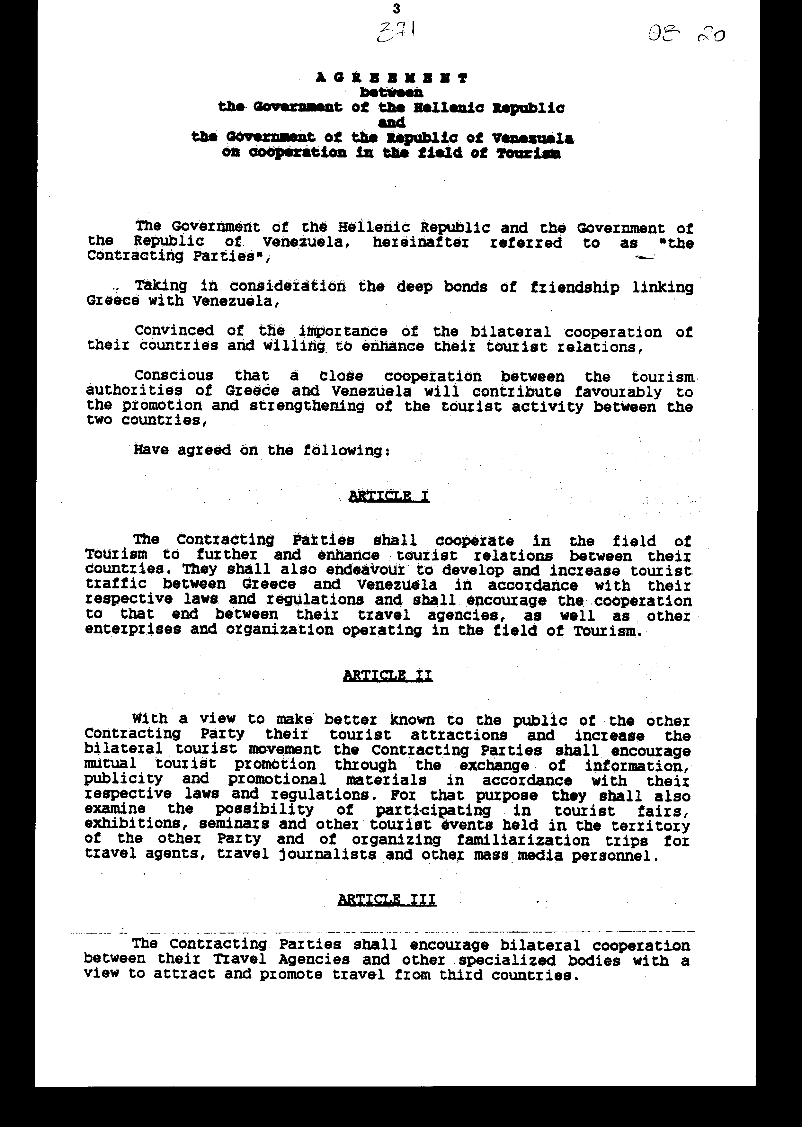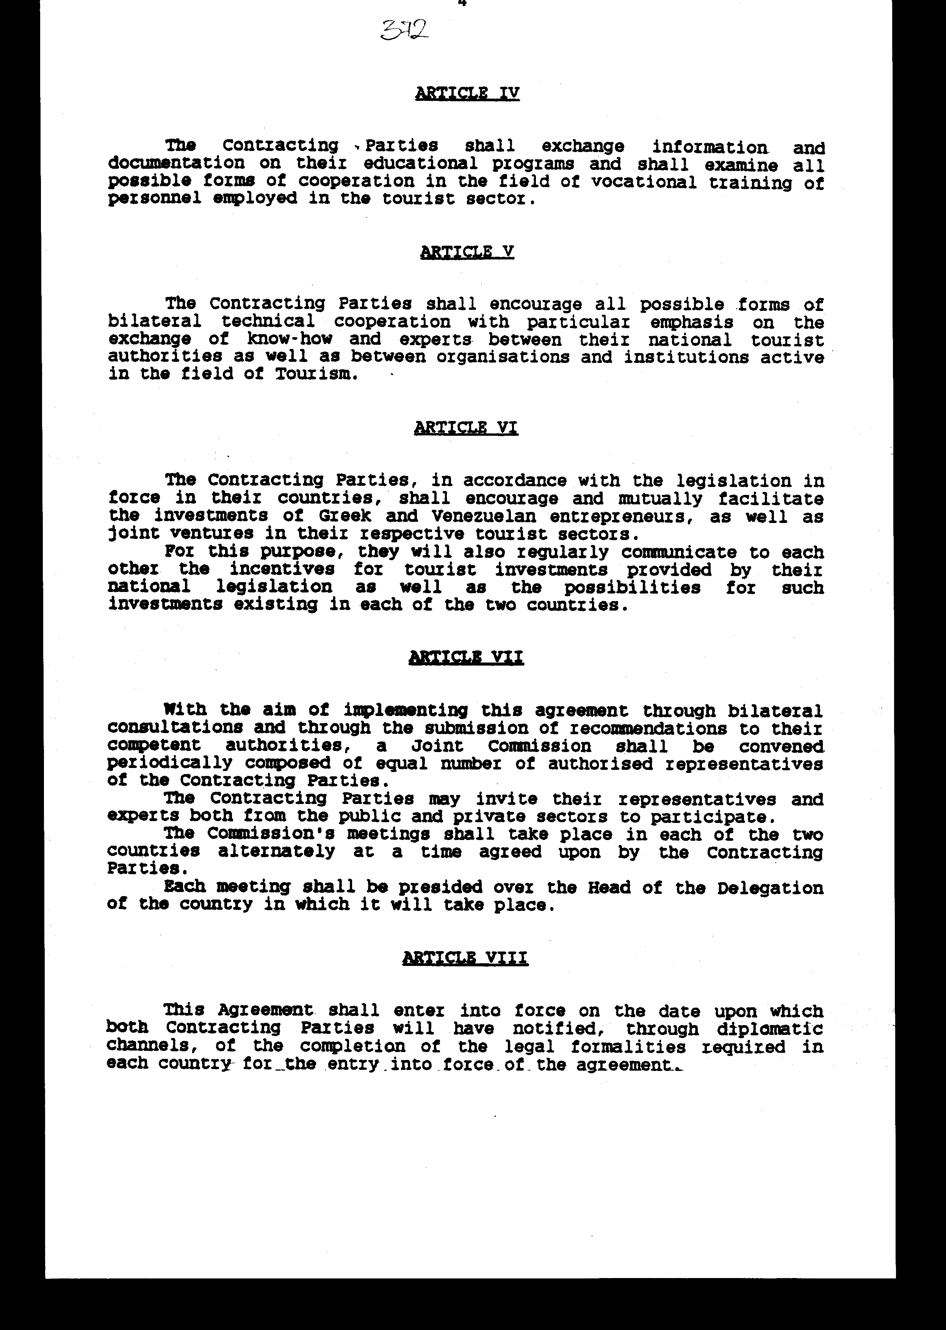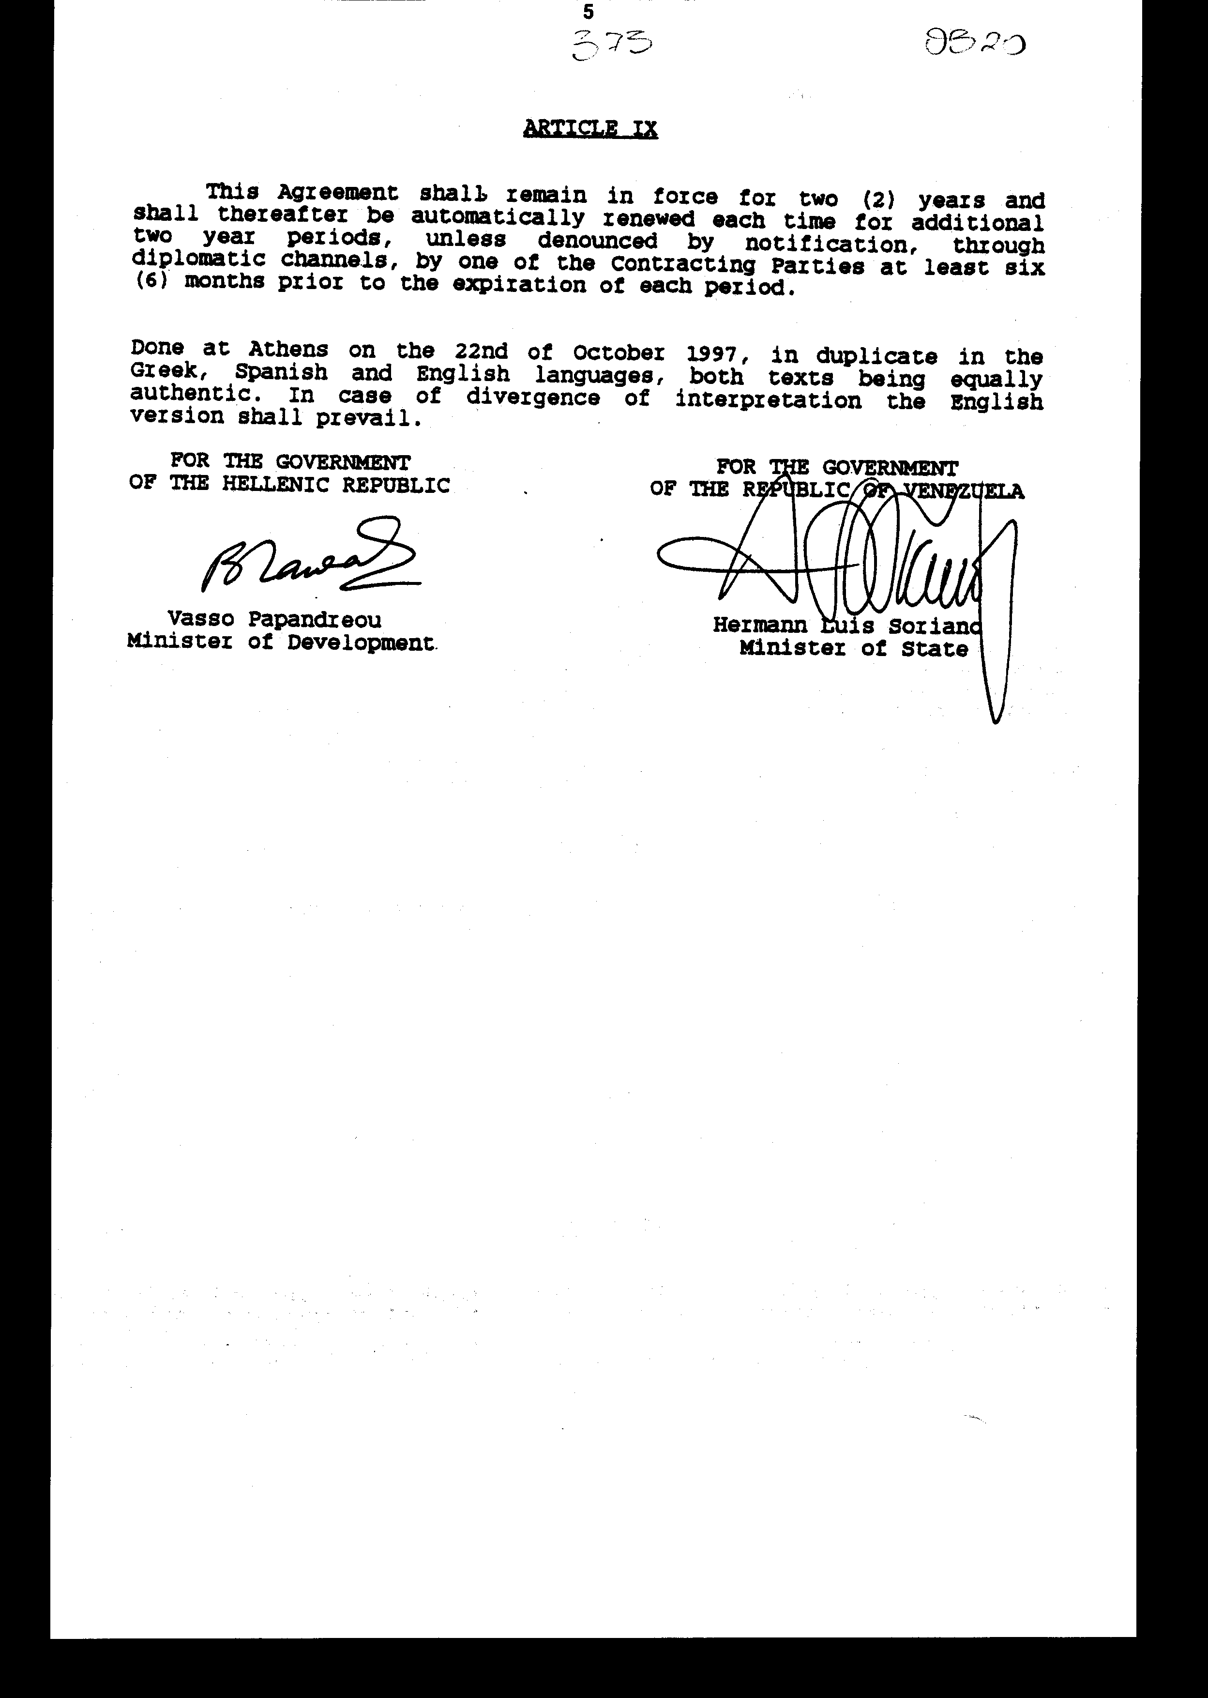

'Aρθρο δεύτερο
Τα Πρωτόκολλα - Πρακτικά που καταρτίζονται από τη Μικτή Επιτροπή του άρθρου VII της παρούσας Συμφωνίας εγκρίνονται με κοινή πράξη των αρμόδιων κατά περίπτωση υπουργών.
Άρθρο τρίτο
Η ισχύς του παρόντος νόμου αρχίζει από τη δημοσίευσή του στην Εφημερίδα της Κυβερνήσεως και της Συμφωνίας που κυρώνεται από την πλήρωση των προϋποθέσεων του άρθρου VIII αυτής.
Αθήνα, 24 Mαρτίου 1998
ΟΙ ΥΠΟΥΡΓΟΙ
ΕΞΩΤΕΡΙΚΩΝ ΑΝΑΠΤΥΞΗΣ
Θ. Πάγκαλος Β. Παπανδρέου

ΕΙΔΙΚΗ ΕΚΘΕΣΗ
(άρθρο 75 παρ. 3 του Συντάγματος)
στο σχέδιο νόμου "Κύρωση της Συμφωνίας μεταξύ της Κυβέρνησης της Ελληνικής Δημοκρατίας και της Κυβέρνησης της Δημοκρατίας της Βενεζουέλας για συνεργασία στον τομέα του τουρισμού"
1. Από την εφαρμογή των διατάξεων του άρθρου 2, που αφορά τη συμμετοχή της Ελλάδας σε τουριστικές εκδηλώσεις, πανηγύρεις και εκθέσεις, η σχετική δαπάνη - εφόσον κριθεί σκόπιμη η συμμετοχή του Ε.Ο.Τ. - θα ανέρχεται κάθε φορά σε 1.000.000 δρχ. περίπου, η οποία θα καλύπτεται από τον προϋπολογισμό του Ε.Ο.Τ., κωδ. αριθ. 9291 Β' (δημόσιες σχέσεις) χωρίς αύξηση της κρατικής επιχορήγησης.
2. Από την εφαρμογή των διατάξεων του άρθρου 7, που προβλέπει τη σύγκληση περιοδικά στην Ελλάδα και τη Βενεζουέλα Μικτής Επιτροπής εξουσιοδοτημένων εκπροσώπων των δύο χωρών για την παρακολούθηση της εφαρμογής της Συμφωνίας, θα προκύψει δαπάνη για τη μετάβαση κάθε φορά στη Βενεζουέλα τριμελούς ελληνικής αντιπροσωπείας από 1.200.000 δρχ. περίπου, η οποία θα καλύπτεται από τον προϋπολογισμό του Ε.Ο.Τ. κωδ. αρ. 0731 και 0732 χωρίς αύξηση της κρατικής επιχορήγησης. Η δαπάνη εξάλλου για τη φιλοξενία στην Ελλάδα αντιστοίχως τριμελούς αντιπροσωπείας από τη Βενεζουέλα θα ανέρχεται κάθε φορά σε 800.000 δρχ. περίπου, η οποία θα καλύπτεται από τον προϋπολογισμό του Ε.Ο.Τ., κωδ. αρ. 9291 Β' (δημόσιες σχέσεις) χωρίς αύξηση της κρατικής επιχορήγησης.
3. Από την εφαρμογή, τέλος, των διατάξεων των άρθρων 2 και 5 που προβλέπουν την αμοιβαία ανταλλαγή τεχνογνωσίας και εμπειρογνωμόνων, καθώς και ταξιδιωτικών πρακτόρων και δημοσιογράφων τουρισμού μεταξύ των δύο Συμβαλλομένων, είναι ενδεχόμενο να προκύψει για τη φιλοξενία από τον Ε.Ο.Τ. ατόμων των ανωτέρω κατηγοριών δαπάνη, για καθεμία τέτοια φιλοξενία, 400.000 δρχ. περίπου, η οποία θα καλυφθεί από τον προϋπολογισμό του Ε.Ο.Τ., κωδ. αρ. 9291 Β' (δημόσιες σχέσεις) χωρίς αύξηση της κρατικής επιχορήγησης. Για κάθε ενδεχόμενη αποστολή στη Βενεζουέλα Έλληνα εμπειρογνώμονα, δημοσιογράφου τουρισμού κ.λπ. είναι ενδεχόμενο να προκύψει δαπάνη 600.000 δρχ. περίπου, η οποία θα καλυφθεί από τον προϋπολογισμό του Ε.Ο.Τ. κωδ. αρ. 0731 και 0732 χωρίς αύξηση της κρατικής επιχορήγησης.
Αθήνα, 24 Μαρτίου 1998
ΟΙ ΥΠΟΥΡΓΟΙ
ΑΝΑΠΤΥΞΗΣ ΟΙΚΟΝΟΜΙΚΩΝ
Β. Παπανδρέου Γ. Παπαντωνίου

Αριθμ. 60/6/1998
ΕΚΘΕΣΗ
Γενικού Λογιστηρίου του Κράτους
(άρθρο 75 παρ. 1 του Συντάγματος)
επί του σχεδίου νόμου του Υπουργείου Ανάπτυξης
"Κύρωση Συμφωνίας μεταξύ των Κυβερνήσεων της Ελληνικής Δημοκρατίας και της Δημοκρατίας της Βενεζουέλας για συνεργασία στον τομέα του τουρισμού"
Με τις διατάξεις του ανωτέρω νομοσχεδίου, προτείνεται η κύρωση της Συμφωνίας μεταξύ των Κυβερνήσεων της Ελληνικής Δημοκρατίας και της Δημοκρατίας της Βενεζουέλας για συνεργασία στον τομέα του τουρισμού, που υπεγράφη στην Αθήνα στις 22 Οκτωβρίου 1997.
Ειδικότερα:
α. Με το άρθρο πρώτο κυρώνεται η ανωτέρω Συμφωνία, η οποία από την επικύρωσή της και τη θέση της σε ισχύ αποτελεί, σύμφωνα με το άρθρο 28 παρ. 1 του Συντάγματος, αναπόσπαστο μέρος του εσωτερικού ελληνικού δικαίου και υπερισχύει κάθε άλλης αντίθετης διάταξης νόμου.
Από τις διατάξεις της κυρούμενης Συμφωνίας προβλέπονται μεταξύ άλλων και τα ακόλουθα:
1. Η διευκόλυνση των ταξιδίων μεταξύ των δύο χωρών, προκειμένου να αυξήσουν τη μεταξύ τους τουριστική κίνηση (άρθρο 1).
2. Η ενθάρρυνση της αμοιβαίας τουριστικής προβολής μέσω της ανταλλαγής πληροφοριών και διαφημιστικού υλικού, καθώς και η συμμετοχή σε τουριστικές πανηγύρεις, εκθέσεις, σεμινάρια και άλλες τουριστικές εκδηλώσεις που διοργανώνονται στο έδαφος του άλλου Μέρους κ.λπ. (άρθρο 2).
3. Η ενθάρρυνση της συνεργασίας των ταξιδιωτικών γραφείων των δύο χωρών, η ανταλλαγή τεχνογνωσίας και εμπειρογνωμόνων που δραστηριοποιούνται στον τομέα του τουρισμού, η συνεργασία στον τομέα επαγγελματικής κατάρτισης του προσωπικού που απασχολείται με τον τουρισμό και η διευκόλυνση των τουριστικών επενδύσεων (άρθρα 3 - 6).
4. Η σύσταση Μικτής Επιτροπής η οποία θα συνέρχεται εναλλάξ σε καθεμία από τις δύο χώρες με σκοπό την εφαρμογή της Συμφωνίας (άρθρο 7).
5. Η χρονική διάρκεια της Συμφωνίας που ορίζεται διετής με δυνατότητα αυτόματης ανανέωσης (άρθρο 9).
β. Με το άρθρο τρίτο σε συνδυασμό με το άρθρο 8 της Συμφωνίας ορίζεται ο χρόνος έναρξης ισχύος του νόμου και της Συμφωνίας.
Από τις προτεινόμενες διατάξεις προκαλείται δαπάνη σε βάρος του προϋπολογισμού του Ε.Ο.Τ. (Ν.Π.Δ.Δ. επιχορηγούμενο από τον Κρατικό Προϋπολογισμό) ύψους 4.000.000 δρχ., περίπου, ετησίως, που αναλύεται ως εξής:
α. 1.000.000 δρχ., από τη συμμετοχή της Ελλάδας σε τουριστικές εκδηλώσεις, πανηγύρεις, κ.λ.π. (άρθρο 2 Συμφωνίας).
β. 400.000 δρχ., για έξοδα φιλοξενίας από τον Ε.Ο.Τ. εμπειρογνωμόνων, ταξιδιωτικών πρακτόρων και δημοσιογράφων τουρισμού της Βενεζουέλας και 600.000 δρχ. για έξοδα αποστολής Ελλήνων εμπειρογνωμόνων, δημοσιογράφων κ.λπ. στη Βενεζουέλα (άρθρα 2 και 5 της Συμφωνίας).
γ. 2.000.000 δρχ. για έξοδα μετάβασης της ελληνικής αντιπροσωπείας στη Βενεζουέλα και φιλοξενίας στην Ελλάδα της αντιπροσωπείας της Βενεζουέλας στα πλαίσια λειτουργίας της Μικτής Επιτροπής παρακολούθησης εφαρμογής της Συμφωνίας (άρθρο 7 της Συμφωνίας).
Αθήνα, 5 Μαρτίου 1998
Ο Γενικός Διευθυντής

